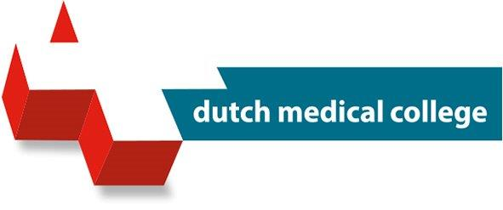

Opleidingsvoorstel

Huisartsenposten Utrecht Stad
BLS/AED & ABCD- methode

Inleiding

Dutch Medical College (DMC) maakt onderdeel uit van Dutch Medical Group. Onze organisatie is een medisch faciliterend bedrijf dat al ruim 50 jaar actief is binnen de gezondheidszorg. Wij staan voor kwalitatief hoogwaardige en betrouwbare repatriëring, opleidingen, ambulance- en huisartsenvervoer.
DMC biedt een breed scala aan gecertificeerde trainingen aan binnen de zorgketen en haar OOV partners. Als opleidingsinstituut hebben wij veel expertise en deskundige docenten in huis, waardoor wij compleet samengestelde scholingstrajecten kunnen aanbieden. Met patiëntveiligheid als uitgangspunt zijn medisch inhoudelijke trainingen, triage trainingen en rijtrainingen voor hulpdiensten de belangrijkste pijlers binnen Dutch Medical College.

Dit opleidingsvoorstel is opgesteld door de Learning & Development professional en docenten van Dutch Medical College.

“ Leren doen we samen ! ”

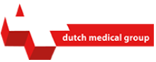
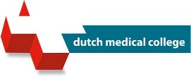
Datum: 13 november 2019

Sydneystraat 5
1175 RN Lijnden
020 676 41 41
opleidingsbureau@dutchmedicalcollege.nl

Dit opleidingsvoorstel is eigendom van Dutch Medical College. Deze mogen niet worden verveelvoudigd, gekopieerd, gepubliceerd, opgeslagen, aangepast of gebruikt in welke vorm dan ook, online of offline, zonder voorafgaande toestemming van Dutch Medical College.

Lesplan

Titel | BLS/AED en ABCD- methode
Tijd | 08:30- 16:30 uur
Accreditatie | DMC is verantwoordelijk voor de aanvraag van accreditatie bij NVDA. Accreditatiepunten worden nader bekendgemaakt.
Doelgroep | - Doktersassistent  - Triagist
Aantal deelnemers | Max. 12 deelnemers per groep
Aantal instructeurs | 2
Aantal scholingsdagen | Nader te bepalen
Onderwerp(en) | - ABCD- methode  - Primary survey  - Secondary survey  - SBARR  - Reanimatie volwassene  - Reanimatie met AED
Lesdoelen | Aan het einde van de les is de deelnemer in staat om :  - de patiëntsituatie, welke voortvloeit uit een casus, te onderbouwen en te overdragen d.m.v. de SBARR- methode;  - de ABCD- methode te benoemen en toe te lichten;  - het verschil tussen de primary en secondary survey toe te lichten;  - volgens de laatste NRR-richtlijnen, een basale reanimatie op een volwassene toe te passen;  - volgens de laatste NRR-richtlijnen, een basale reanimatie met AED toe te passen.
Werkvorm(en) | - Presentatie  - Casemethodiek  - Simulatieonderwijs
Competenties | - Samenwerken  - Communiceren  - Zelfleiderschap  - Zelfontwikkeling  - CanMEDS:  - medisch handelen  - kennis en wetenschap  - professionaliteit en kwaliteit

